南充市2009年高中阶段学校招生统一考试理科综合试卷
物理部分
一、单选题：
1．下列几种现象中，属于光的反射现象的是（ ）C
A．阳光照射下，地上呈现电线杆的影子 B．盛了水的碗，看上去好像变浅了
C．平静的湖水映出桥的倒影 D．手在墙上的影子
2．我们平时所说的“女高音”、“男低音”，这里说的“高”和“低”指的是（ ）B
A．音色 B．音调 C．响度 D．速度
3．课外活动时，有几位同学讨论关于电动机和发电机的问题，他们有以下几种说法，你认为其中正确的是（ ） A
A．电动机工作时把电能转化为机械能
B．发电机是利用通电线圈在磁场中受力转动的原理制成的
C．电动机是利用电磁感应现象制成的
D．发电机工作时把电能转化成其它形式的能
4．下列措施中，能加快液体蒸发的是（ ） C
A．将盛有水的杯子加盖 B．把新鲜的水果密封在塑料袋中
C．把湿衣服晾在通风的地方 D．把蔬菜用保鲜膜包好后放入冰箱
5．氢气球下用细线悬挂一个重物匀速上升，若细线突然断裂，则重物将（ ）D
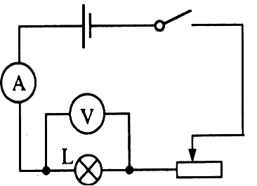
A．不再受力 B．保持原速度一直上升 C．立即下落 D．先上升后下落
6．如图1所示的电路，开关闭合后，灯泡L发光，当滑动变阻器的滑片向右滑动时，若L的阻值不变，则电流表、电压表的读数将（ ） A
A．减小，减小 B．减小，增大
C．增大，减小 D．增大，增大
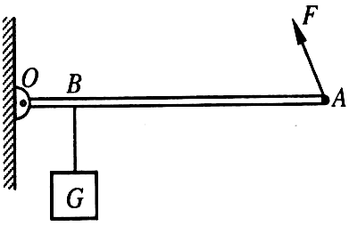
7．如图2所示，一根杠杆可绕O点转动，B处挂着一重物G，如果在A点施加一个如图所示的动力F使杠杆在水平方向上平衡，则该杠杆为（ ） B
A．费力杠杆 B．省力杠杆
C．等臂杠杆 D．以上三种情况都有可能
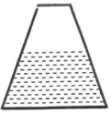
8．一个密封的圆台状容器，放在水平面上，内装有1kg水（如图3所示），若把它倒置，则水对容器内底面的作用情况是（ ） D
A．压强减小，压力增大 B．压强减小，压力减小
C．压强增大，压力增大 D．压强增大，压力减小
二、填空题：
9．普通手机要通过地面基地参接收和发射信息，救灾中使用的卫星手机，可直接通过卫星传递信息，但两者有一个共同点，都是利用 传递信息，它的传播速度约为
km/s． 电磁波 3×10⁵
10．1kg的水变为冰后，其体积将 ，密度将 ．(选填“增大”、“减小”、“不变”) 增大 减小
11．内地游客到青藏高原时，会头晕、耳鸣、甚至出现呕吐情况，其主要原因是在青藏高原上空气稀薄，大气压强 一个标准大气压（选填“大于”、“等于”、“小于”）．测量大气压的仪器叫 ． 小于 气压表
12．一跳伞运动员跳离飞机，当降落伞张开后，他将匀速下降，此时他的重力势能将 ，他的动能将 ．（选填“增大”、“减小”、“不变”） 减小 不变
13．用天平称得一个空烧杯的质量为34.5g，向烧杯中倒入90cm³的盐水后，重新称量，待天平刚好平衡时，右盘中有100g、20g、10g、5g的砝码各1个，游码所对应的刻度是0.5g，则烧杯内盐水的质量是 ，盐水的密度是 kg/m³．
101g 1.11×10³
14．焦炭的热值为3.0×10⁷ J/kg，它的物理意义是
，完全燃烧 kg的焦炭放出的热量能把50kg水的温度升高60℃．[不计热量损失，水的比热容为4.2×10³ J/(kg·℃)]
1kg的焦炭完全燃烧放出的热量为3.0×10⁷ J 0.42
15．如果一束来自远处某点的光经角膜和晶状体折射后所成的像落在视网膜 （选填“前”、“后”），这就是近视眼．矫正的方法是戴一副由 透镜片做的眼镜．
前 凹
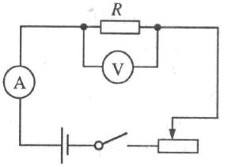
16．在军事学习中，一门反坦克炮直接瞄准所要射击的静止的坦克模型，射击后经过0.6s，射手看到炮弹在坦克模型上爆炸，射击后经过2.1s才听到爆炸的声音，则坦克模型到射手的距离为 m．炮弹运动的速度是 m/s．（设炮弹做匀速直线运动，声音在空气中的传播速度取为340m/s） 510 850
17．如图4所示的电路，开关闭合后，当电压表的示数从7V变为4V时，电流表的示数减小0.3A，若R的阻值不变，则该电阻所消耗的电功率减小 W，R的阻值大小为 Ω．
3.3W 10
三、探究与解答题
18．如图5所示，一个重为G的铁球沿斜面滚下，请画出铁球所受重力的示意图．
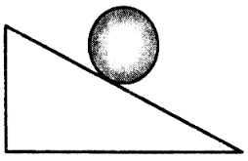
图5
G

19．如图6所示，OB是一束光由水中射入到空气中的折射光线，请画出在水中对应的入射光线AO的大致方向．
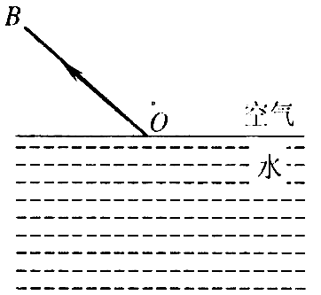
B
水
空气
O
图6
B
水
空气
O
图6

20．a、b、c是三根镍铬合金丝，已知a、b长度相同，b较粗；a、c粗细相同，c较短．要求在温度不变的条件下用实验方法研究导体的电阻跟其长度和横截面积的关系，请回答下列问题：
（1）按要求完成实验，至少还需要的器材有 一个，电流表一个，电源一个，导线若干．
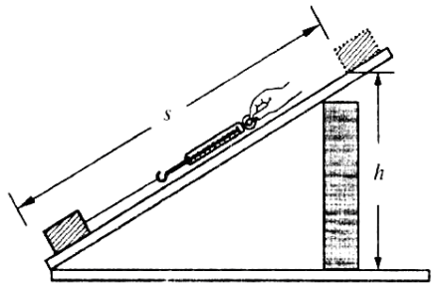
（2）选 两根合金丝，可研究导体的电阻跟长度之间的关系．
图7
s
h
（3）选 两根合金丝，可研究导体的电阻跟横截面积之间的关系．
（1）开关 （2）a、 c （3）a、b
21．小明同学结“斜面的机械效率跟什么因素有关”这一课题提出了一些值得探究的猜想，斜面的机械效率跟：A．斜面的倾斜程度有关；B．斜面的粗糙程度有关；C．斜面的长有关；D．物体受的重力有关．小刚同学为了证实其中的部分猜想是否正确，设计方案并进行了探究，下表反映了他的探究过程．（参看图7，表中①③两次实验所用斜面是相同的，设物体在斜面上做匀速直线运动）

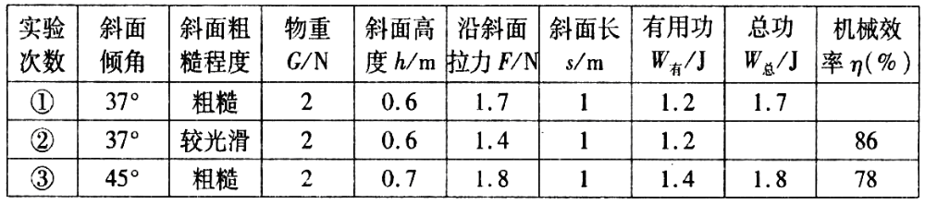

（1）请你替小刚在上表中的空格处填上适当的数据．
（2）通过对比实验①、②数据，可验证猜想 （填写字母）
（3）通过对比实验①、③数据，可以得出的探究结论是：当斜面的粗糙程度一定时，斜面的倾斜程度越大，斜面的机械效率的值越 ．
（4）若要验证猜想D，应控制斜面的倾斜程度和 不改变．
（1）①70．6 ②1．4 （2）B （3）高 （4）粗糙程度
22．在练习使用电压表的实验中，小亮同学遇到了一个难题：他想测量一个电压约为18V的电源的电压，可手边只有：量程为3V的电压表一只，开关一个，阻值为R₁=20Ω、R₂=120Ω、R₃=140Ω的电阻各一个以及导线若干．思考了一会儿之后，他利用所学过的知识和手边现有的器材，顺利地完成了测量．
（1）请把小亮测量时的电路图画在右边的虚线框内。（在图中电阻符号旁必须标明R₁或R₂或R₃）
（2）如果用U＇表示电压表的读数，请写出电源电压U的表达式：U= ．
（1）如图所示．（2）7U＇或8U＇
V
R₁
R₂
V
R₁
R₃
或

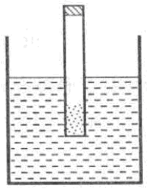
23．如图8所示，某同学在薄壁平底试管中装入一些沙子，管口密封，制成一个“土密度计”。当把它放入水中竖直漂浮时，试管露出水面的高度为5cm；当把它放入某液体中竖直漂浮时，试管露出液面的高度为7cm．若试管和沙子的总质量为30g，试管的横截面积为1.5cm²，水的密度为1×10³kg/m³．求：
（1）在水中漂浮时，水对试管底部的压强．
（2）某液体的密度．（取g = 10N/kg，保留两位小数）
解：（1）试管和沙子的总重G = m g = 30×10⁻³kg×10N/kg= 0.3 N
由于试管漂浮在水面，F_{浮}= G = 0.3N
解法一：
根据浮力产生的原因，试管底部受到向上的压力为F_{压}= F_{浮}= G = 0.3N
水对试管底部的压强为p = 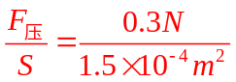= 2000Pa
解法二：设试管高为l，试管露出水面高度为l₁= 5cm=0.05m．
根据阿基米德原理，F_{浮}= ρ_{水}g (l―l₁)S
l = 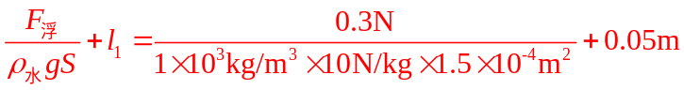= 0.25m
水对试管底部的压强p =ρ_{水}g h=ρ_{水}g (l―l₁)
= 1.0×10³kg/m³×10N/kg×(0.25m―0.05m)= 2×10³Pa
（2）当试管漂浮于水面时，F_{浮}= G =ρ_{水}g (l―l₁)S ①
当试管漂浮于某液体时，F_{浮}= G =ρ_{液}g (l―l₂)S ②
由①②两式得ρ_{液}= 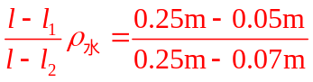×1×10³kg/m³
= 1.11×10³kg/m³
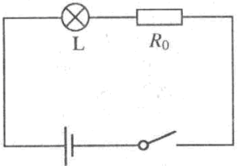
24．如图9所示，一个白炽灯泡L标有“4V 4W”的字样，将它与一个定值电阻R₀串联后接入电源电压恒为6V的电路中，当开关闭合后，测得R₀消耗的电功率为2W，此时灯泡未正常发光，不计温度对灯泡阻值的影响，求：
（1）灯泡L的电阻值．（2）定值电阻R₀的电阻值．
（3）灯泡L的实际电功率．
解：（1）R_{L}= 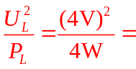4Ω
（2）设电路中的电流为I，则由欧姆定律得
I (R_{L}+R₀ )= U 即I ( 4Ω +R₀ ) = 6V ①
由题可得I² R₀ = 2W ②
由①②两式得I = 0.5A，R₀ = 8Ω或I = 1A，R₀=2Ω
灯泡正常发光的电流为I_{L}= 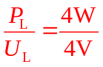= 1A
由于灯泡未正常发光，所以电路中的电流I = 0.5A，R₀ = 8Ω
（3）灯泡L的实际功率为P_{实}= I² R_{L} = (0.5A)²×4Ω = 1 W

